Aplikacje Internetowe 1

Laboratorium 1: HTML CSS Zen Garden

|  |  |
| --- | --- |
| Data laboratorium: | 3.10.2022 r.; 10.10.2022 r. |
| Termin sprawozdania: | 10.10.2022 r. |
| Imię i nazwisko: | Mikołaj Jóźwik |

# 0. Wprowadzenie

Tutaj należy umieścić 2-3 zdania opisujące zawartość sprawozdania i streszczające przebieg laboratorium. Wypełnienie tej rubryki warunkuje dalsze sprawdzenie sprawozdania.

Sprawozdanie przedstawia szczegółową budowe mojej strony internetowej.

Na laboratorium, które odbyło się w dniu 3.10.2022 r., doktor Buczyński przedstawił jak powinna wyglądać nasza strona internetowa i wyjaśnił pojęcie responsywności. Na laboratorium z dnia 10.10.2022 r. doktor sprawdził postęp naszej strony internetowej.

# 1. Strona bez stylów CSS

W tej sekcji należy przedstawić zrzuty ekranu strony HTML z odłączonymi stylami CSS. Wypełnienie tej rubryki warunkuje dalsze sprawdzenie sprawozdania.

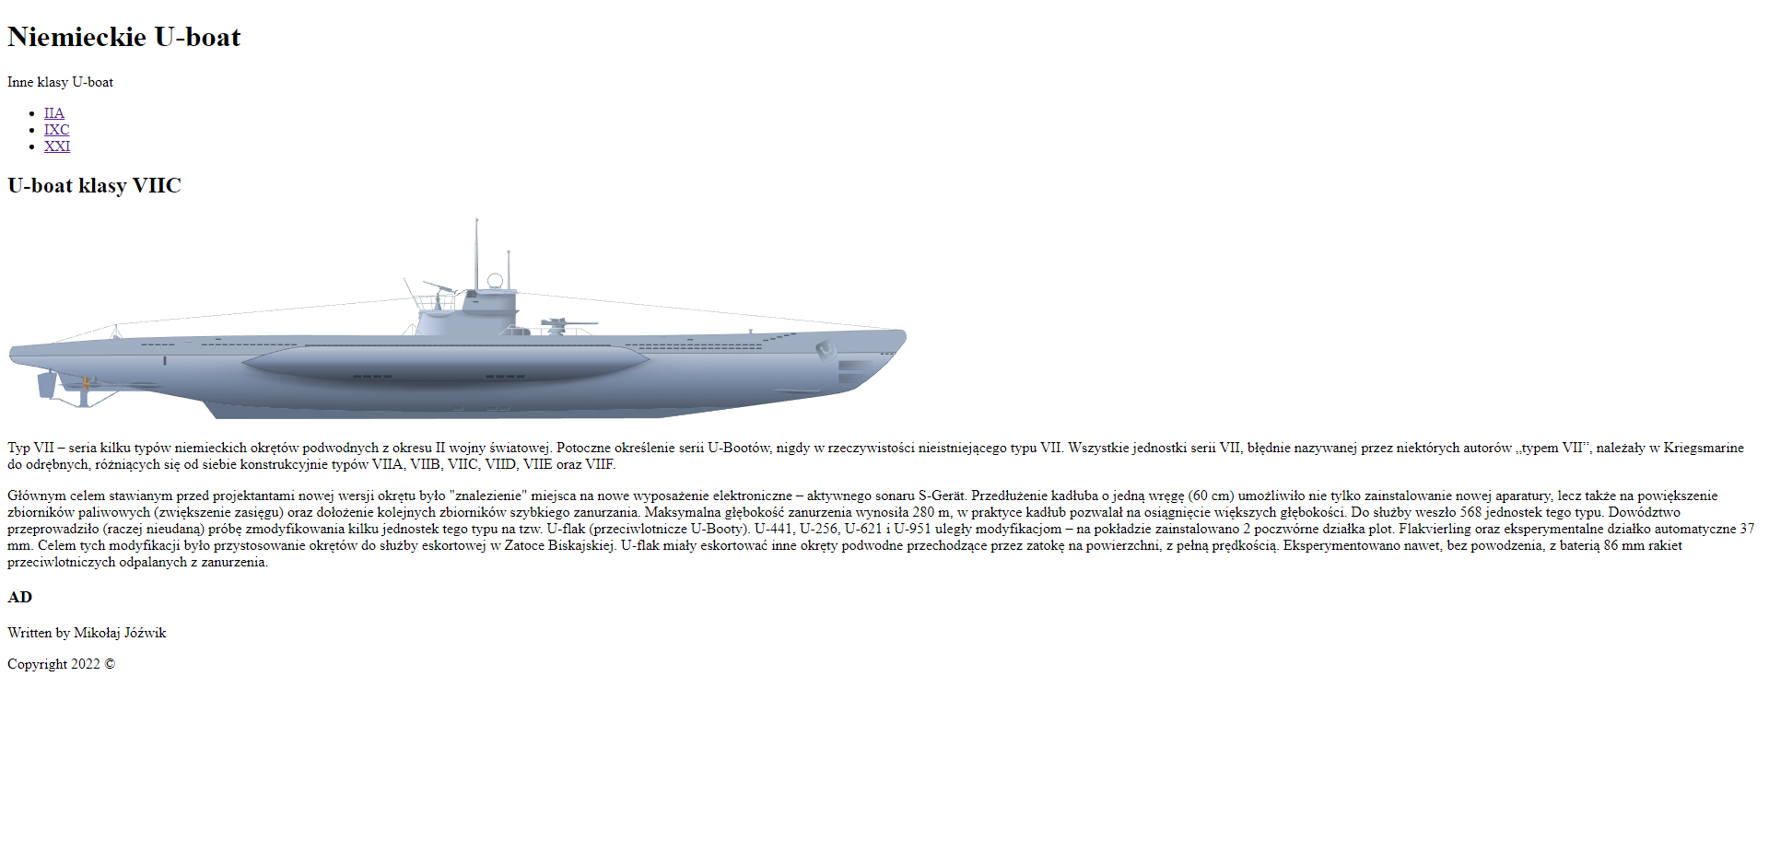

# 2. Strona z CSS 1

W tej sekcji należy przedstawić zrzuty ekranu strony HTML z podłączonym pierwszym zestawem stylów CSS, przy szerokim i wąskim ekranie (wersja desktopowa i mobilna). 0.5 punktu.

## Wersja desktopowa

## Wersja mobilna

# 3. Strona z CSS 2

W tej sekcji należy przedstawić zrzuty ekranu strony HTML z podłączonym drugim zestawem stylów CSS, przy szerokim i wąskim ekranie (wersja desktopowa i mobilna). 0.5 punktu.

## Wersja desktopowa

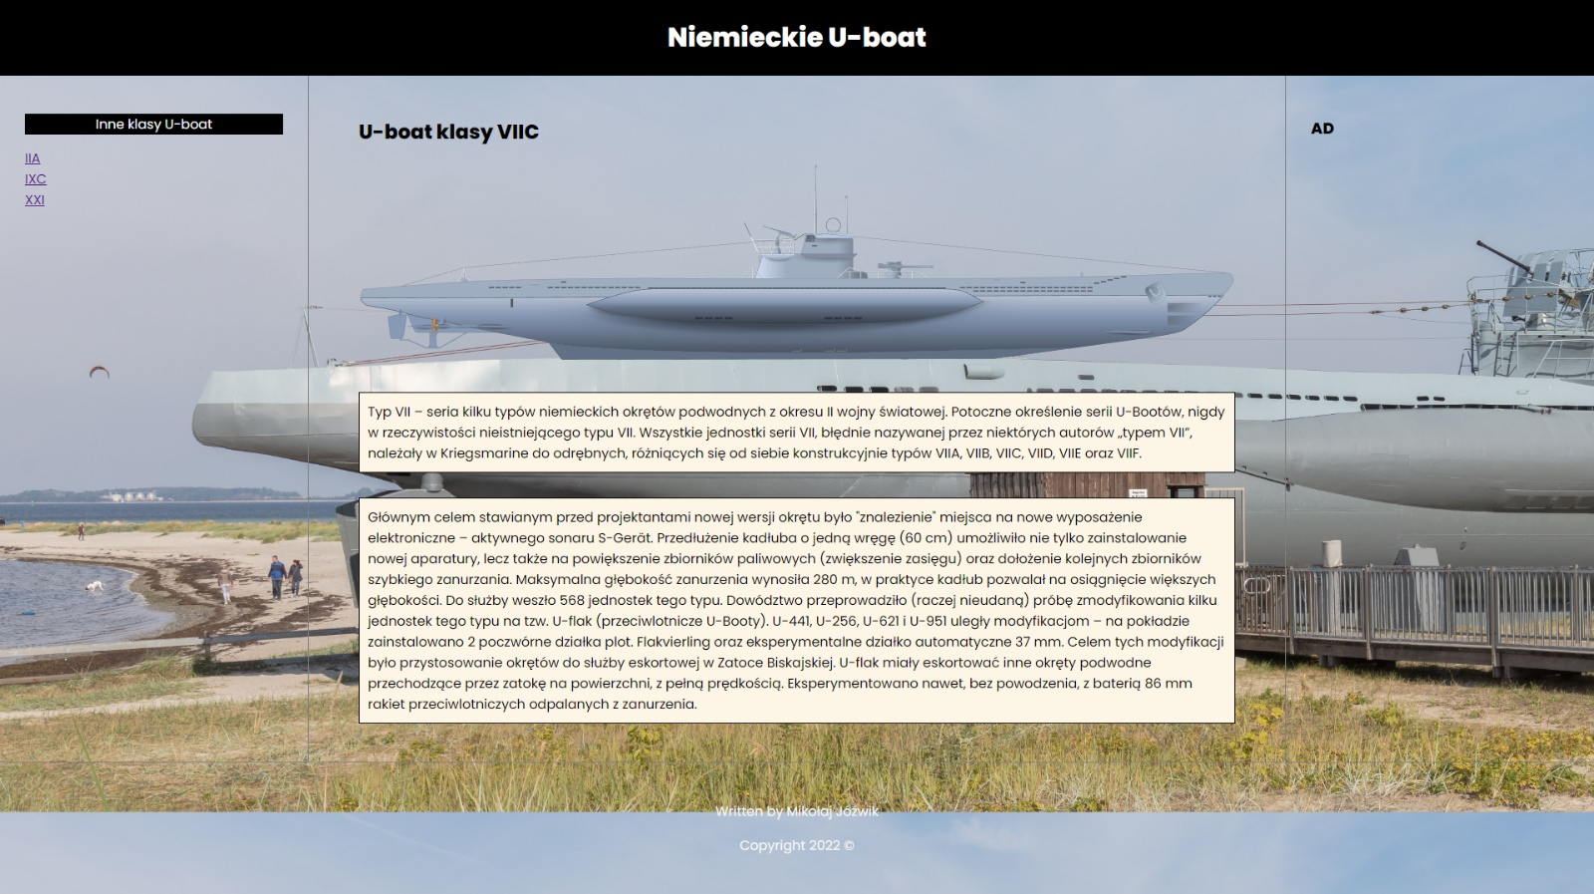

## Wersja mobilna

# 4. Odmienne stylowanie H1, H2, H3, akapitów

W tej sekcji należy porównać ostylowanie nagłówków H1, H2, H3 oraz akapitów w obu wariantach CSS. 1 punkt.

H1 – CSS 1



H1 – CSS 2 + CSS 1



H2 – CSS 1

H2 – CSS 1 + CSS 2

H3 – CSS 1

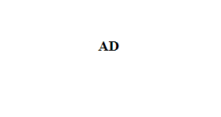

H3 – CSS 1 + CSS 2



# 5. Odmienne stylowanie list

W tej sekcji należy porównać ostylowanie list w obu wariantach CSS. 1 punkt.

CSS 1

CSS 1 + CSS 2

# 6. Odmienne stylowanie nagłówków i stopek

W tej sekcji należy porównać ostylowanie nagłówków (header) i stopek (footer) w obu wariantach CSS. 1 punkt.

Header - CSS 1



Header - CSS 1 + CSS 2



Footer – CSS 1



Footer – CSS 1 + CSS 2



# 7. Responsywność obydwu stron

W tej sekcji należy zaprezentować responsywność strony w obu wariantach CSS. 1 punkt.

Kiedy szerokość ekranu < 980px (wersja mobilna strony):

Strona nabiera formatu: Nagłówek/nawigacja/treść/reklama/stopka – elementy, które są dokładnie pod sobą. Dodatkowo, obrazek u-Boat’a, które ozdabia główny artykuł, otrzymuje białe tło i czarną ramkę, by poprawić czytelność.

Kiedy szerokość ekranu < 1200px (widok tabletowy):

W wersji tabletowej strony internetowej nawigacja przenosi się pod nagłówek i reszta elementów pozostaję taka sama jak w wesję domyślnej (komputerowej).

# 8. Ilustracje w tle

W tej sekcji należy porównać zastosowanie ilustracji w tle dla obu wariantów CSS. 1 punkt.

CSS 1

CSS 1 + CSS 2

W CSS 1 ilustracji w tle nie ma, jednak w CSS 2 została zastosowana grafika w tle. Jakoże grafika ma małą długość, jest ona powtarzana w okolicach stopki.

# 9. Wizualne obramowania poszczególnych sekcji

W tej sekcji należy porównać ostylowanie wizualnych obramowań poszczególnych sekcji strony, w obu wariantach CSS. 1 punkt.

Obramowanie paragrafu artykułu – CSS 1



Obramowanie paragrafu artykułu – CSS 1 + CSS 2

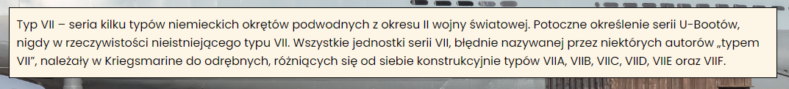

# 10. Linki i uwagi

W tej sekcji należy umieścić link do zarejestrowanej domeny (działający dowolny kod) oraz dowolne uwagi.

Link do repozytorium projektu: [link](https://github.com/TheShadowKing19/AI-Zad1)